**沉浸式内容资源管理客户端软件**

**使用说明书**

**河南阿尔法科技有限公司**

**二零二三年八月**

目 录

1系统简介 3

2 系统功能 3

2.1 系统首页 3

2.2 虚拟数字人 3

2.2.1 音色切换功能 3

2.2.2 语音交互功能。 4

2.2.3其他功能 4

2.2.4提示功能 5

2.3历史记录 6

# 1系统简介

沉浸式内容资源管理客户端软件主要包含AlphaGirl和历史记录两大模块。让用户通过统一的入口打开和关闭资源，内部包含AlphaGirl虚拟数字人，通过语音交互系统，引导用户在资源管理平台参观导览。

# 2 系统功能

## 2.1 系统首页

打开沉浸式内容资源管理客户端软件首页。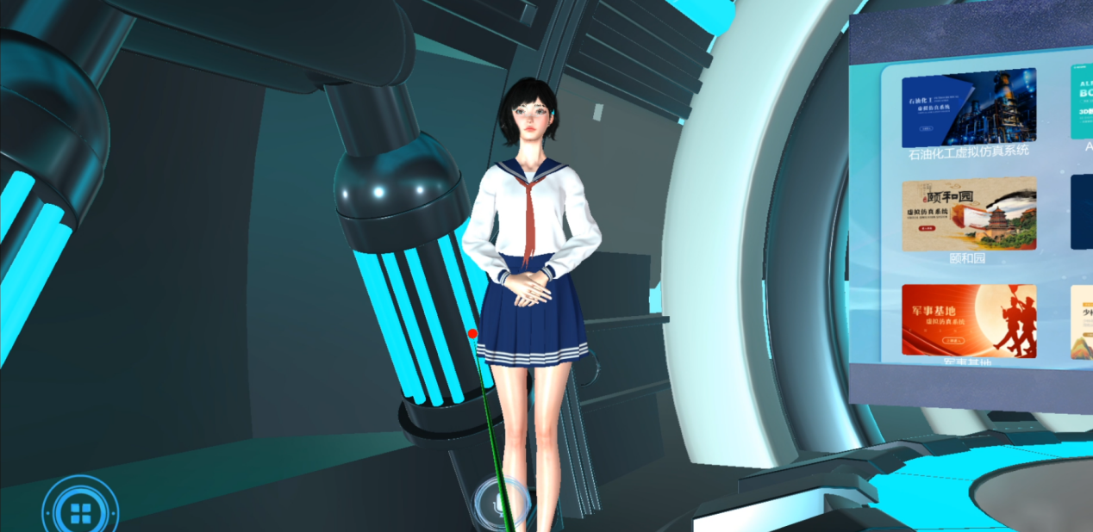

## 2.2 虚拟数字人

AlphaGirl虚拟数字人包含语音切换功能，语音交互功能。打开软件后，AlphaGirl虚拟数字人即可和用户进行语音交流。

### 2.2.1 音色切换功能

点击音色切换按钮，可为AlphaGirl选择不同的音色。

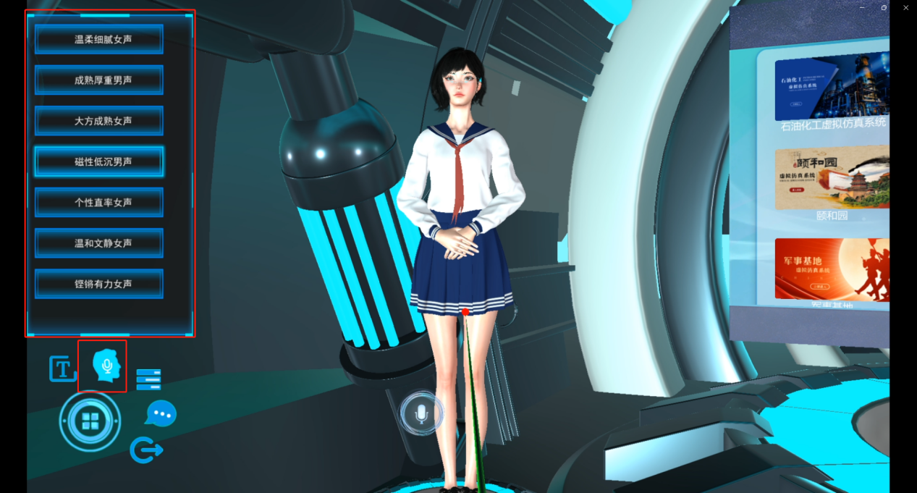

### 2.2.2 语音交互功能。

点击语音交互功能，即可与AlphaGirl进行日常对话。

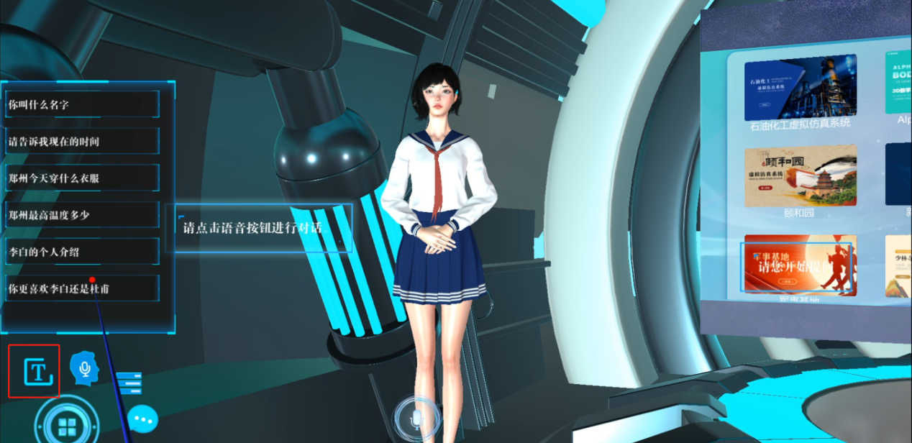

### 2.2.3其他功能

点击其他按钮，可弹出AlphaGirl会的一些其他技能，包括智能写诗，智能对联，讲个笑话，以及成语问答等功能。

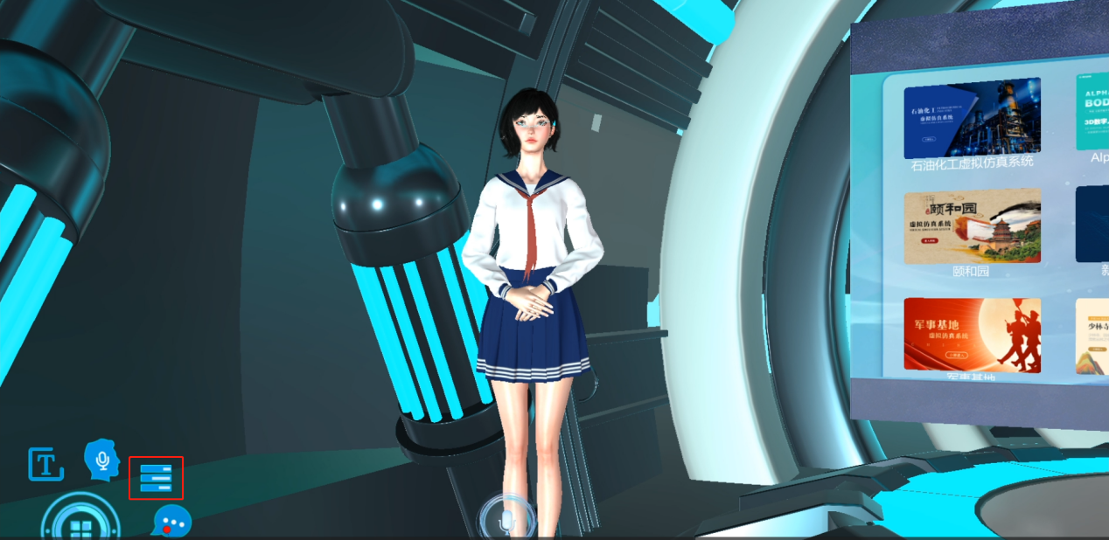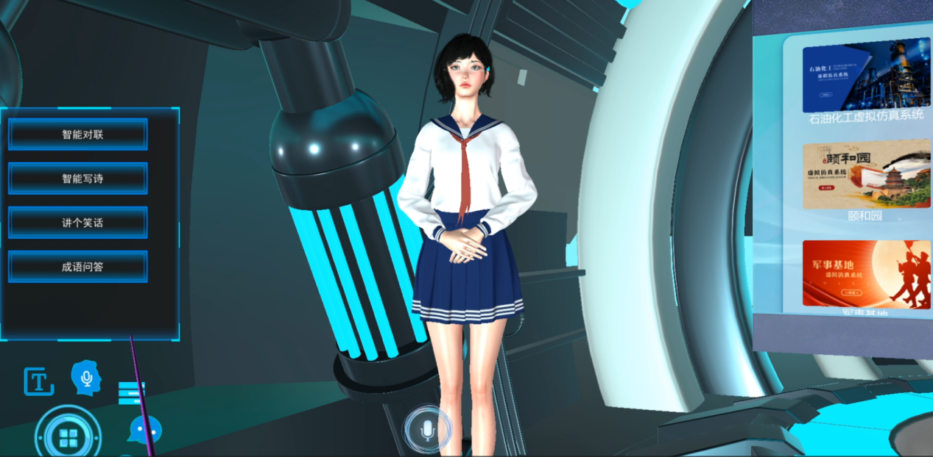

### 2.2.4提示功能

用户与AlphaGirl进行其他功能时，提示用户如何与AlphaGirl交流，帮助用户更好的与AlphaGirl进行语音交互。

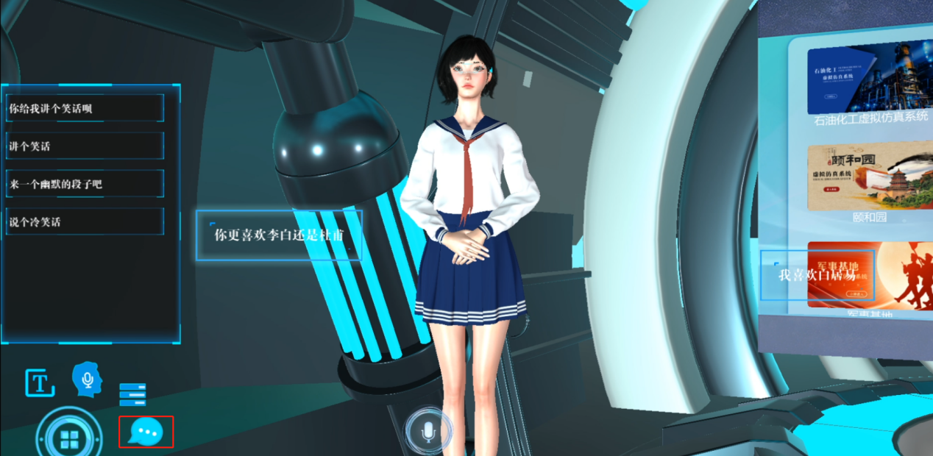

## 2.3历史记录

包含了曾经打开过的案例，点击其中的案例即可打开对应案例项目。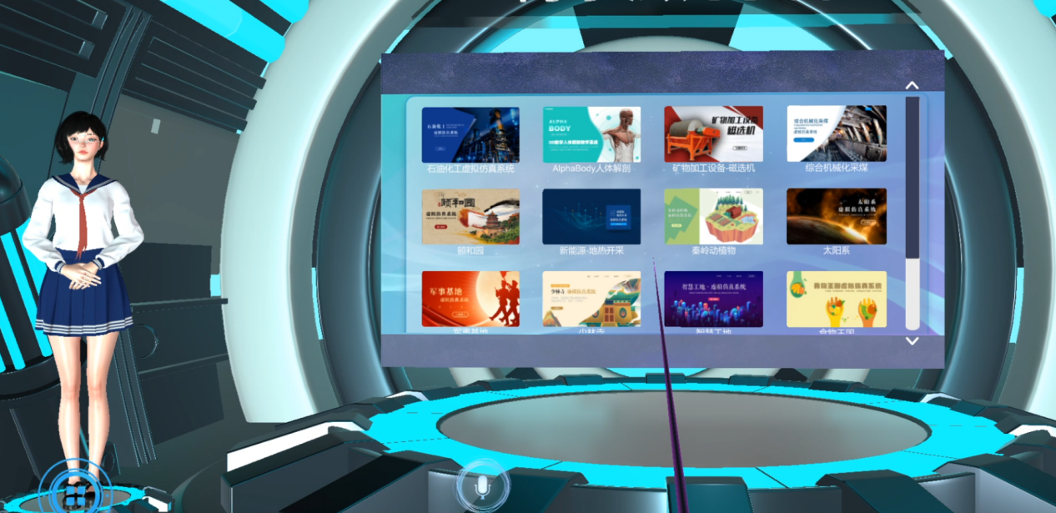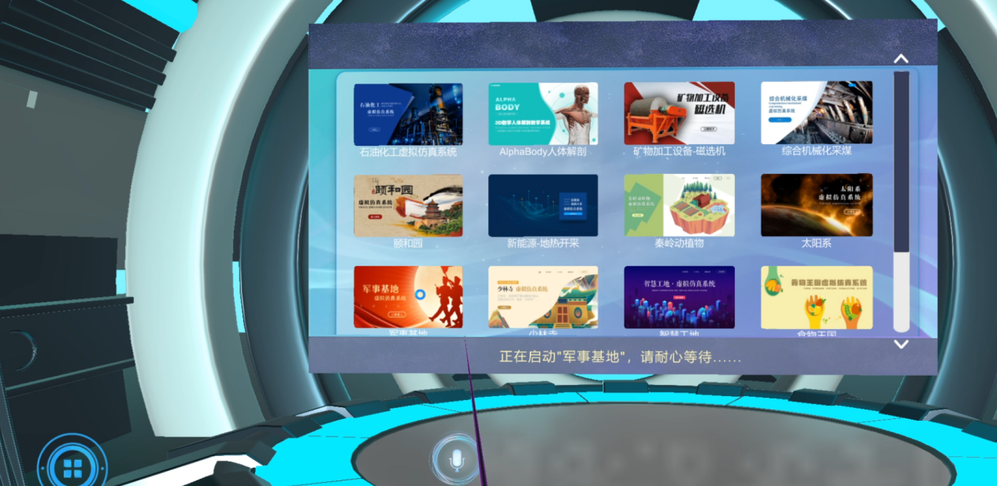 按下手柄按钮即可返回。